ΛΗΘΑΙΟΣ ΠΟΤΑΜΟΣ
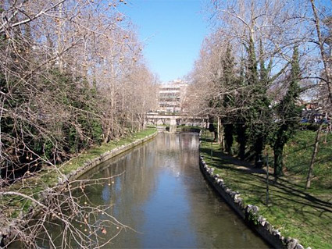
Ο Ληθαίος ποταμός είναι ένα από τα τέσσερα ποτάμια των Τρικάλων και διασχίζει την πόλη των Τρικάλων. Το όνομά του σημαίνει ποταμός της λήθης και πηγάζει σε ύψος 500 μ. από τα Αντιχάσια όρη έχει μήκος 36 χιλιόμετρα και εκβάλλει στον Πηνειό, ο οποίος με την σειρά του εκβάλλει στο Αιγαίο Πέλαγος. Ο Ληθαίος ποταμός είναι το σημείο αναφοράς των Τρικάλων, Πράγμα σπάνιο για ελληνική πόλη να διασχίζεται από ποτάμι, προσελκύει πολλούς τουρίστες κάθε χρόνο. Η εναλλαγή του τοπίου με τις γεμάτες πράσινο όχθες του και τα πανύψηλα καταπράσινα δέντρα το καλοκαίρι αλλά και με τα γυμνά από φύλλα δέντρα τον χειμώνα, μαγεύει τον επισκέπτη όποια στιγμή του χρόνου κι αν έλθει στα Τρίκαλα. O Ληθαίος με τα κρυστάλλινα νερά του και τον απαλό αγέρα που δημιουργεί η ροή τους, αποπνέει έναν ερωτισμό, που συνεπαίρνει όποιον περπατά στις όχθες του.
Ο Γάλλος περιηγητής Leon Heuzey που επισκέφτηκε τη Θεσσαλία το 1858 έγραφε:«Μπαίνοντας στα Τρίκαλα ο ποταμός με τα πολλά γεφύρια και περάσματα, κάτω από τεράστια πλατάνια, με το φλογερό ήλιο να πλανιέται πάνω από τούτη τη δροσιά, γίνεται όλο και πιο γραφικός.»

Επίσης συμβάλλει στην αγροτική ανάπτυξη της περιοχής μας καθώς τα νερά του χρησιμοποιούνται για την άρδευση πάνω από 14.000 στρεμμάτων.
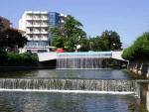
Ο επισκέπτης μπορεί να σταθεί για λίγο στην κεντρική πεζογέφυρα και να αισθανθεί ότι βρίσκεται ακριβώς στο κέντρο του καταστρώματος ενός καραβιού που ταξιδεύει στο Ληθαίο ποταμό. Μπορεί, επίσης, να καθίσει για λίγο στα παγκάκια και θαυμάσει μέσα από γυάλινους φεγγίτες τη ροή των νερών του Ληθαίου. Αν στρέψει το βλέμμα του στη βόρεια πλευρά, θα αντικρίσει στην απέναντι γέφυρα να στέκει το άγαλμα του Ασκληπιού - έργο του γλύπτη Θεόδωρου Βασιλόπουλου. Ο καταρράκτης που χύνεται μπροστά από τη βάση του αγάλματος δημιουργεί ένα ανεπανάληπτο θέαμα, ειδικά το βράδυ που οι όχθες του Ληθαίου είναι φωτισμένες. Η κεντρική πεζογέφυρα κατασκευάστηκε το 1886 από Γάλλους μηχανικούς και είναι μεταλλική. Μέχρι το 1996 λειτουργούσε και ως γέφυρα οχημάτων. Είναι ο συνδετικός κρίκος της πόλης καθώς ενώνει τον πιο εμπορικό δρόμο των Τρικάλων, την οδό Ασκληπιού με την Κεντρική πλατεία των Ηρώων Πολυτεχνείου.
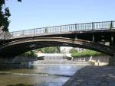
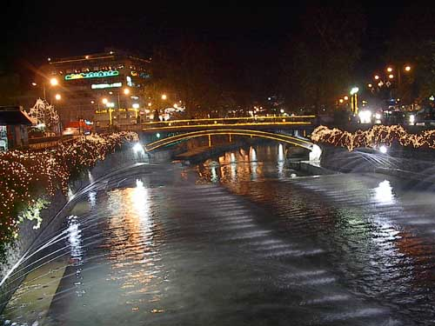 Ο Ληθαίος στολισμένος κατά την διάρκεια των Χριστουγέννων
Βιβλιογραφία: Wikipedia(www.wikipedia.org), ιστοσελίδα Δήμου Τρικκαίων(www.trikalacity.gr)
Μαθητές: Γιώργος Νίκου, Χρήστος Τσεκρέζης

